 ΔΕΛΤΙΟ ΤΥΠΟΥ

25^{η}ς Μαρτίου 100 - 50 200 – Πτολεμαϊδα
ΑΦΜ : 998054545 ΔΟΥ Πτολ/δας
Τηλ. 2463081232 Φαξ 2463055276
E-mail : kede11@otenet.gr Πτολεμαϊδα 10-09-2013

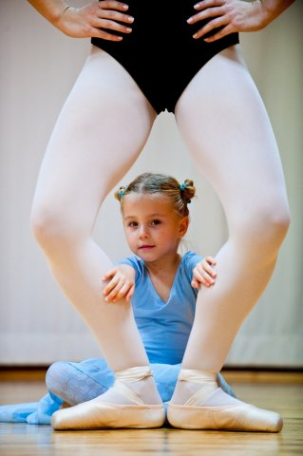 ΕΓΓΡΑΦΕΣ ΣΤΟ ΜΠΑΛΕΤΟ

Από τη Διοίκηση της Κοινωφελούς Επιχείρησης Δήμου Εορδαίας ανακοινώνεται ότι οι εγγραφές στην Πειραματική Σχολή Κλασικού Χορού (Μπαλέτο), θα αρχίσουν από την Τετάρτη 11 έως 30 Σεπτεμβρίου 2013, στο κτίριο όπου στεγάζεται η Σχολή ( Κτίριο Σχολής Δημοτικής Αστυνομίας -1^{ος} όροφος), καθημερινά, από τις 09:00 έως τις 14:00 (Τηλ. 24630-25734).

Υπενθυμίζεται στους ενδιαφερόμενους γονείς ότι στη Σχολή γίνονται δεκτά κοριτσάκια από 4 ετών.

Δικαιολογητικά : 1. Βεβαίωση παιδιάτρου ή παθολόγου ότι το παιδί μπορεί να παρακολουθήσει τα μαθήματα. 2. Δύο έγχρωμες φωτογραφίες ταυτότητας. 3. Υπεύθυνη δήλωση του γονέα για τη συνοδεία του παιδιού κατά την προσέλευσή και την αποχώρησή του από το μάθημα. 4.Αίτηση (η υπεύθυνη δήλωση και η αίτηση παρέχονται στη Γραμματεία).

Τα μαθήματα θα αρχίσουν τη Δευτέρα 30 Σεπτεμβρίου 2013 και θα διαρκέσουν μέχρι τις 31 Μαίου 2014. Την περίοδο αυτή, η Σχολή θα λειτουργεί από τις 16:00 έως τις 22:00. Πληροφορίες για το πρόγραμμα μαθημάτων, στη Γραμματεία της Σχολής και στο παραπάνω τηλέφωνο καθώς και στο τηλ. της Κ.Ε.Δ.Ε., 24630 81232.

